Arbeitsblatt – Sauerstoffübertragungsreaktionen
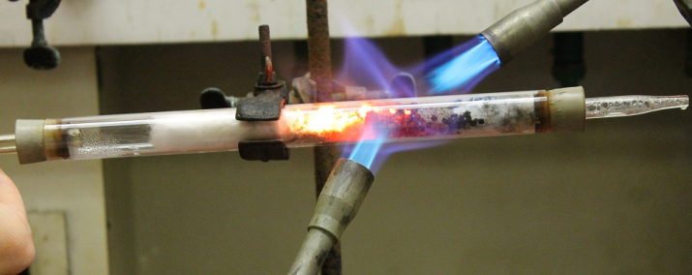

Aufgabe 1)
Welches Reduktionsmittel wird beim industriellen Hochofenverfahren zur Eisengewinnung eingesetzt?

Aufgabe 2)
Die folgenden Reaktionsgleichungen geben die Prozesse beim Hochofen wieder. Kennzeichne, wo es sich um eine Sauerstoffabgabe und wo um eine Sauerstoffaufnahme handelt!
- Kohlenstoff + Sauerstoff → Kohlenstoffmonoxid
- Kohlenstoffmonoxid + Eisenoxid → Eisen + Kohlenstoffdioxid

Aufgabe 3)
Schreibe die Reaktionsgleichung der Reaktion von Kupferoxid mit Eisen auf und kennzeichne, wo es sich um eine Sauerstoffabgabe und wo um eine Sauerstoffaufnahme handelt!

Didaktischer Kommentar des Arbeitsblattes
Das Arbeitsblatt behandelt die Reaktionsabläufe des Hochofenprozesses und eine weitere Sauerstoffübertragungsreaktion (Aufgabe 3). Es eignet sich zur Wiederholung des Themas und Anwendung von Fachwissen über chemische Reaktionen. Also nachdem die Experimente durchgeführt wurden. Die SuS sollen ihr Wissen über Sauerstoffübertragungsreaktionen und Vorgänge des industriellen Verfahrens zur Metallgewinnung anwenden, üben und verfestigen. Im Vorfeld muss der Begriff „Reduktionsmittel“ erläutert worden sein.

Erwartungshorizont (Kerncurriculum)
Aufgabe 1 bezieht sich auf den Kompetenzbereich Fachwissen und Bewertung, da die SuS das Reduktionsmittel bei der Herstellung von Roheisen in der Technik nennen sollen und ihnen somit die Bedeutung chemischer Reaktionen in der Technik bewusst wird. Die Aufgabe beinhaltet das Wiedergeben von Fakten, Sachverhalten und entspricht daher dem Anforderungsbereich I.
Aufgabe 2 stellt den Anforderungsbereich II dar, weil die SuS ihr fachspezifisches Wissen anwenden, strukturieren sowie in der Fachsprache darstellen müssen. Der Bezug zu den curricularen Kompetenzbereichen wird durch das erforderte Fachwissen (z.B. die SuS beschreiben, dass nach einer chemischen Reaktion die Ausgangsstoffe nicht mehr vorliegen und gleichzeitig immer neue Stoffe entstehen), die Kommunikation (Unterscheidung von Fachsprache und Alltagssprache beim Beschreiben chemischer Reaktionen) und durch die Bewertung (z.B. Bedeutung chemischer Reaktionen in der Technik) hergestellt.
Bei der letzten Aufgabe handelt es sich um das dritte Anforderungsniveau Transferieren und Verknüpfen. Sie umfasst die Kompetenzbereiche Fachwissen (z.B. Reaktionsgleichungen aufstellen) und Kommunikation (unterscheiden Fachsprache von Alltagssprache beim Beschreiben chemischer Reaktionen).

Erwartungshorizont (Inhaltlich)
In Aufgabe 1 sollen die SuS das Reduktionsmittel Koks benennen können.
Aufgabe 2 zeigt in Teil a, dass der Kohlenstoff Sauerstoff aufnimmt. Teil b zeigt eine Übertragungsreaktion: Eisenoxid wird unter Sauerstoffabgabe zu Eisen reduziert. Kohlenstoffmonoxid wird unter Sauerstoffaufnahme zu Kohlenstoffdioxid oxidiert. In Aufgabe 3 sollen die SuS notieren, dass Kupferoxid den Sauerstoff an das Eisen abgibt und zu Kupfer reagiert. Eisen nimmt Sauerstoff auf und es entsteht Eisenoxid.

